Задача 1.

По выходным характеристикам полевого транзистора

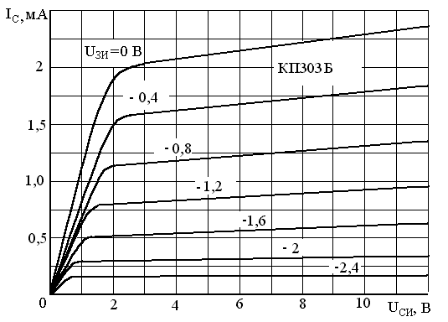
построить передаточную характеристику при указанном напряжении стока. Определить дифференциальные параметры S, R_{i}, m полевого транзистора и построить их зависимости от напряжения на затворе.

Исходные данные:
Тип ПТ | U_{СИ0}, В | U_{ЗИ0}, В
КП 303Б | 4 | -3,2

Сделать выводы о зависимости параметров транзистора от режима работы.

Пример решения задачи 1
Приведены выходные характеристики полевого транзистора с p-каналом типа КП103 (рисунок 1.1). Построим характеристику прямой передачи и определим параметры при напряжении сток-исток U_{СИ0}=-6 В. Напряжение отсечки транзистора U_{ЗИ0}=4 В.
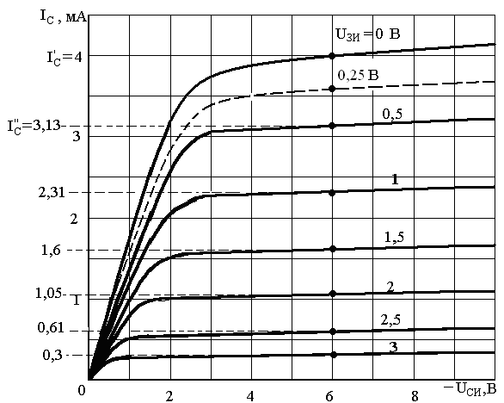
Рисунок 1.1

Для построения характеристики прямой передачи определяем ток стока при U_{ЗИ}=0 В; 0,5 В и т.д. (рисунок 1.1). Результаты заносим в таблицу 1.1.

Таблица 1.1
U_{ЗИ}, В | 0 | 0,5 | 1,0 | 1,5 | 2,0 | 2,5 | 3,0 | 4
I_{C}, мА | 4,0 | 3,13 | 2,31 | 1,6 | 1,05 | 0,61 | 0,3 | 0

По полученным результатам строим характеристику прямой передачи (рисунок 1.2).
По выходным характеристикам определяем крутизну в 6-8 точках и строим её зависимость от напряжении на затворе. В нашем примере сначала находим крутизну при напряжении на затворе U_{ЗИ}=0,25 В. Для этого, относительно этой точки берем приращение напряжения
ΔU_{ЗИ}=0,25 В. Определяем токи при напряжениях U`_{ЗИ}=0 В и U``_{ЗИ}=0,5 В. Они равны соответственно I`_{С}=4 мА и I``_{С}=3,13 мА (рисунок 1.1). Затем вычисляем крутизну
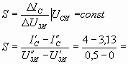=1,74 мА/В.

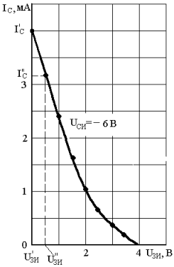
Рисунок 1.2
Аналогично проделываем эту операцию для U_{ЗИ}=0,75В; 1,25 В и т.д.
Определяем приращение тока стокаI_{C} и результаты вычислений заносим в таблицу 1.2. Строим график S=f(U_{ЗИ}) (рисунок 1.3)
Таблица 1.2
U_{ЗИ}, В | 0,25 | 0,75 | 1,25 | 1,75 | 2,25 | 2,75 | 4
I_{C}, мА | 0,87 | 0,82 | 0,71 | 0,55 | 0,44 | 0,31 | 0
S, мА/ В | 1,74 | 1,64 | 1,42 | 1,1 | 0,88 | 0,62 | 0
Для определения выходного сопротивления R_{i} задаемся приращением D U_{СИ}=± 2 В относительно напряжения U_{СИ}= - 6 В (рисунок 1.4). Определяем приращение тока D I_{C} стока при напряжении на затворе 0 В, вычисляем значение 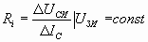. Результат заносим в таблицу 1.3. Аналогично проделываем для U_{ЗИ}=0,5 В; 1,0 В и т.д. На рисунке 1.3 строим зависимость R_{i}=f(U_{ЗИ}).
Таблица 1.3
U_{ЗИ}, В | 0 | 0,5 | 1,0 | 1,5 | 2,0 | 2,5 | 3,0
Δ I_{С}, мА | 0,14 | 0,1 | 0,07 | 0,06 | 0,05 | 0,045 | 0,04
R_{i}, кОм | 28 | 39,2 | 54,8 | 65,6 | 77 | 88,9 | 100
S,мА/ В | 1,85 | 1,7 | 1,5 | 1,25 | 1,0 | 0,75 | 0,5
m | 51,8 | 66,6 | 82,2 | 82 | 77 | 66,6 | 50

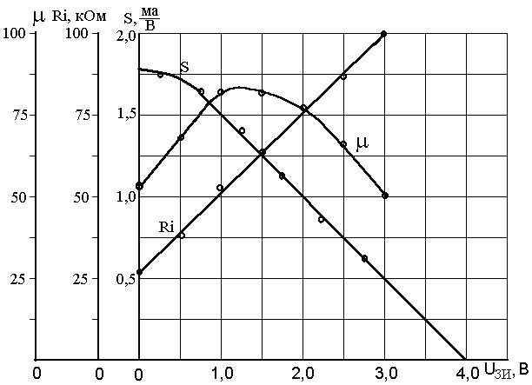
Рисунок 1.3
Из рисунка 1.3 определяем значение крутизны для тех же величин U_{ЗИ}, что и R_{i}. Результат так же заносим в таблицу 1.3.
В заключении определяем коэффициент усиления транзистора m = S× R_{i}.
Результат так же заносим в таблицу 1.3 и строим зависимость m =f(U_{ЗИ}) (рисунок 1.3).
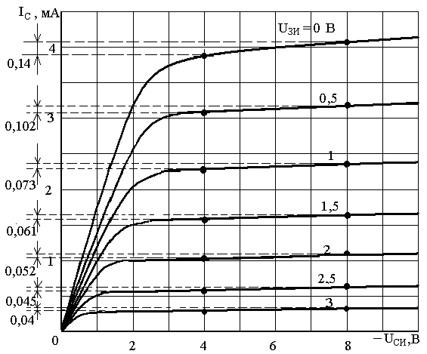
Рисунок 1.4

Задача 2.

Используя характеристики заданного биполярного транзистора
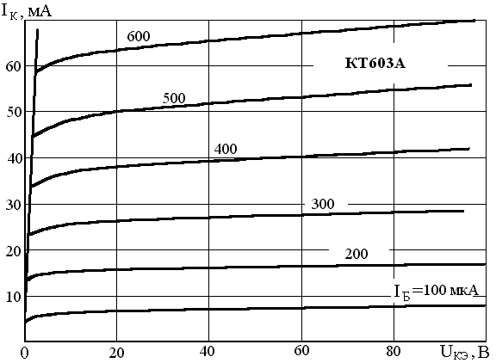

определить h-параметры биполярного транзистора и построить зависимости этих параметров от тока базы.
Сделать выводы о зависимости параметров транзистора от режима работы.
Исходные данные:
Тип БТ | U_{КЭ}, В
КТ603А | 30

Пример решения задачи 2
Определим h-параметры для транзистора КТ315А при напряжении на коллекторе U_{КЭ}=5 В. Например, найдем параметр h_{11Э} в точке А при токе базы I_{Б0}=350 мкА. На входных характеристиках (рисунок 2.1) при напряжении на коллекторе U_{КЭ}=10 В (хотя задано напряжение на коллекторе U_{КЭ}=5 В выбираем напряжение U_{КЭ}=10 В, т.к. в активном режиме входные характеристики практически совпадают) задаемся приращением тока базы ΔI_{Б}= ± 50=100 мкА относительно рабочей точки I_{Б0}=350 мкА. Соответствующее приращение напряжения база-эмиттер составит ΔU_{БЭ}=0,018 В. Тогда входное сопротивление
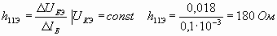.
Результаты заносим в таблицу 2.1.
Таблица 2.1
I_{Б0}, мкА | 50 | 150 | 250 | 350 | 450 | 550
Δ U_{БЭ}, В |  |  |  | 0,018
h₁₁, Ом |  |  |  | 180
Аналогично находим h_{11Э} в других точках при токах базы 50, 150, 250, 450 и 550 мкА и строим зависимость h_{11Э}=f(I_{Б}), ΔI_{Б}=const . Пример зависимости приведен на рисунке 2.4.
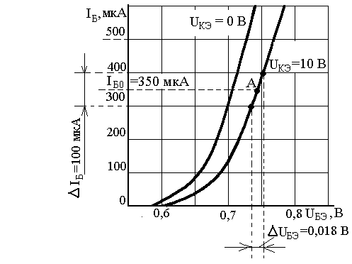
Рисунок 2.1
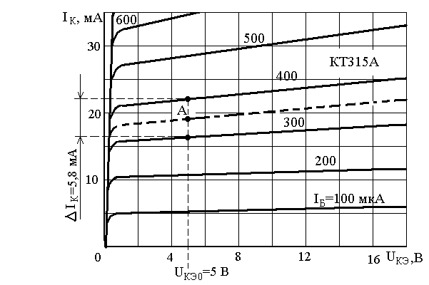
Рисунок 2.2
По выходным характеристикам находим параметры h_{21Э} и h_{22Э} при том же токе базы и заданном напряжении U_{КЭ0}=5 В. Определение параметра h_{21Э} показано на рисунке 2.2.
Задаемся приращением тока базы относительно рабочей точки также
ΔI_{Б}= ± 50=100 мкА и соответствующее приращение тока коллектора составляет ΔI_{К}= 5,8 мА. Коэффициент передачи тока базы составит
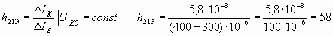
Аналогично определяем этот параметр и при других токах базы. Резуль- таты помещаем в таблицу 2.2 и строим зависимость h₂₁=f(I_{Б}) (рисунок 2.4).
Таблица 2.2
I_{Б0}, мкА | 50 | 150 | 250 | 350 | 450 | 550
Δ I_{K}, мА |  |  |  | 5,8
h₂₁, |  |  |  | 58
На рисунке 2.3 показано определение выходной проводимости h_{22Э}. Около точки А с напряжением U_{КЭ}=5 В задаемся приращением напряжения коллектор-эмиттер ΔU_{КЭ}=± 2 В. Соответствующее приращение тока коллектора составляет ΔI_{К}=1 мА. Выходная проводимость равна
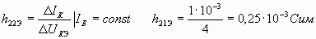.
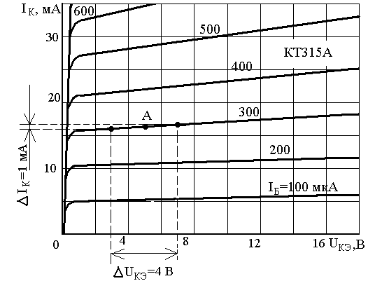
Рисунок 2.3
Результаты помещаем в таблицу 2.3.
Таблица 2.3
I_{Б0}, мкА | 100 | 200 | 300 | 400 | 500 | 600
Δ I_{K}, мА |  |  | 1
h₂₂, Сим× 10⁻³ |  |  | 0,25
Строим зависимость h_{22Э}=f(I_{Б}) (рисунок 2.4).
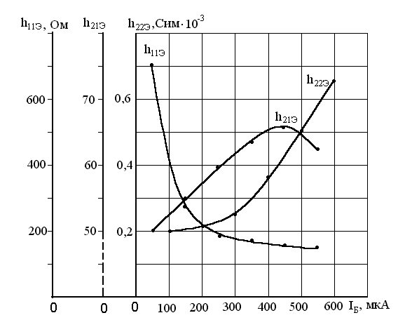
Рисунок 2.4
Параметр h_{12Э} по характеристикам обычно не определяется, так как входные характеристики для рабочего режима практически сливаются, и определение параметра даёт очень большую погрешность.

